**TRƯỜNG THCS TÙNG THIỆN VƯƠNG**

**MÔN LỊCH SỬ- KHỐI 9**

**Tuần 10:** từ ngày 08/11 đến ngày 13/11/2021

**CHƯƠNG III:** **MĨ, NHẬT BẢN, TÂY ÂU TỪ NĂM 1945 ĐẾN NAY**

**BÀI 8: NƯỚC MĨ**

**Link xem bài giảng:** [**https://www.youtube.com/watch?v=hc1rgNJNRPs**](https://www.youtube.com/watch?v=hc1rgNJNRPs)

**A. NỘI DUNG BÀI HỌC**

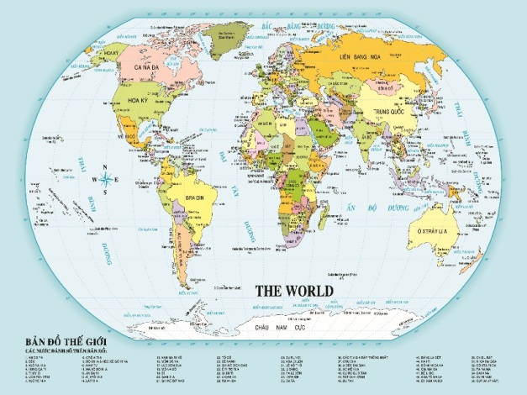

**I. TÌNH HÌNH KINH TẾ NƯỚC MĨ SAU CHIẾN TRANH THẾ GIỚI THỨ HAI**

- Sau chiến tranh thế giới thứ hai, Mĩ là nước giàu mạnh.

+ Công nghiệp: chiếm hơn 1/2 sản lượng công nghiệp toàn thế giới .

+ Nông nghiệp: Gấp 2 lần sản lượng nông nghiệp của Anh, Pháp, Tây Đức, I-ta-li-a và Nhật Bản cộng lại.

+ Tài chính: Nắm 3/4 trữ lượng vàng thế giới.

+ Quân sự: mạnh nhất thế giới tư bản và độc quyền về vũ khí nguyên tử.

+ Hàng hải: Hơn 50% tàu bè đi lại trên biển .

=> Mĩ trở thành trung tâm kinh tế - tài chính duy nhất của thế giới.

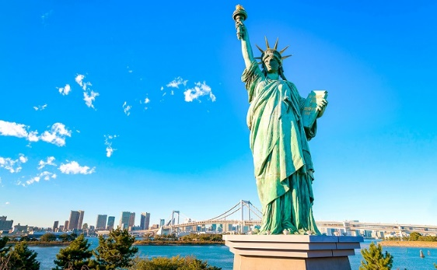

**Quốc kì Hoa Kì Tượng nữ thần tự do**

**\* Nguyên nhân phát triển:**

- Đất nước không bị chiến tranh tàn phá.

- Tài nguyên phong phú.

- Thu nhiều lợi nhuận từ buôn bán vũ khí.

- Áp dụng thành tựu khoa học kĩ thuật.

- Trình độ tập trung sản xuất và tập trung tư bản cao.

- Từ 1973 đến nay: Kinh tế Mĩ bị suy giảm.

* ***Nguyên nhân kinh tế Mĩ suy giảm:***

- Bị Tây Âu (EU) và Nhật Bản cạnh tranh ráo riết.

- Thường xuyên khủng hoảng, suy thoái.

- Chi phí quân sự lớn.

- Chênh lệch giàu nghèo quá lớn.

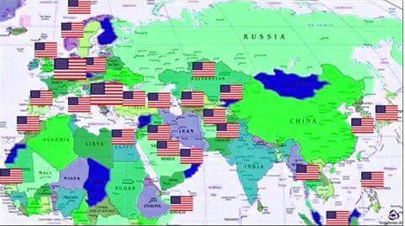

**Căn cứ quân sự của Mĩ**

**II. CHÍNH SÁCH ĐỐI NỘI VÀ ĐỐI NGOẠI CỦA MĨ SAU CHIẾN TRANH**

**1. Chính sách đối nội**

- Hai đảng: Dân chủ và Cộng hoà thay nhau cầm quyền.

- Ban hành 1 loạt đạo luật phản động: cấm Đảng cộng sản hoạt động, chống phong trào đình công, đàn áp phong trào công nhân, thực hiện phân biệt chủng tộc.

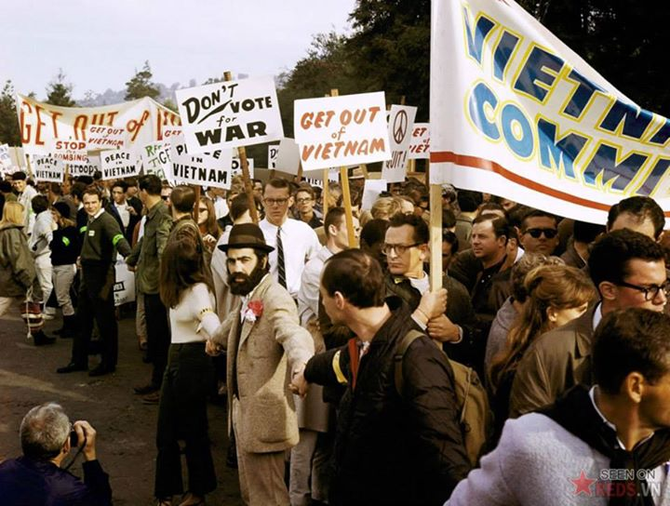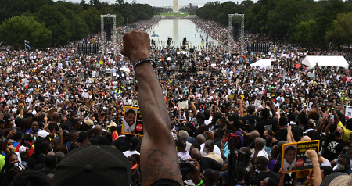

**Biểu tình phản đối chiến tranh ở Mĩ Biểu tình chống phân biệt chủng tộc ở Mĩ**

**2. Chính sách đối ngoại**

- Thực hiện “chiến lược toàn cầu” nhằm thống trị thế giới.

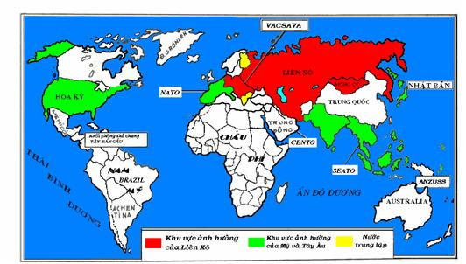

**Hình ảnh chiến lược toàn cầu của Mĩ**

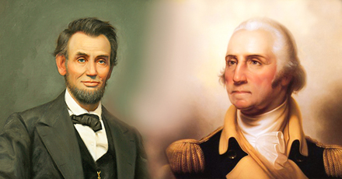 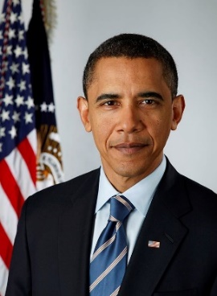 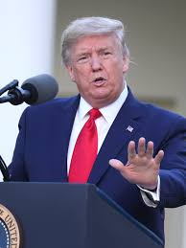

**Một số tổng thống Mĩ**

**\*Tình hình chính trị, kinh tế của nước Mĩ từ năm 1991 đến nay.**

- Thập niên 90, kinh tế suy thoái ngắn nhưng vẫn đứng đầu thế giới.

- Thập niên 90, Mĩ thực hiện chiến lược “Cam kết và mở rộng” với ba mục tiêu cơ bản:

+ Bảo đảm an ninh của Mĩ với lực lượng quân sự mạnh, sẵn sàng chiến đấu.

+ Tăng cường khôi phục và phát triển tính năng động và sức mạnh của nền kinh tế Mĩ.

+ Sử dụng khẩu hiệu “Thúc đẩy dân chủ” để can thiệp vào công việc nội bộ của nước khác.

- Vụ khủng bố ngày 11-09-2001 cho thấy bản thân nước Mĩ cũng rất dễ bị tổn thương.

**B. BÀI TẬP HỌC SINH CẦN THỰC HIỆN**

**Câu 1: Bước ra khỏi cuộc chiến tranh thế giới thứ hai, Mĩ:**

A. Bị tàn phá nặng nề.

B. Là nước bại trận phải bồi thường chiến phí chiến tranh.

C. Trở thành nước tư bản giàu mạnh nhất thế giới.

D. Gặp nhiều khó khăn về kinh tế.

**Câu 2: Ý nào dưới đây không phải nguyên nhân thúc đẩy nền kinh tế Mĩ phát triển sau Chiến tranh thế giới thứ hai?**

A. Mĩ giàu lên nhờ buôn bán vũ khí cho các nước tham chiến.

B. Tài nguyên thiên nhiên phong phú.

C. Làm giàu nhờ thu lợi nhuận từ các nước thuộc địa.

D. Áp dụng thành tựu khoa học - kĩ thuật.

**Câu 3: Sau Chiến tranh thế giới thứ hai, hai Đảng nào thay nhau nắm quyền ở Mĩ?**

A. Đảng Dân chủ và Đảng Độc lập. C. Đảng Cộng hòa và Đảng Độc lập.

B. Đảng Dân chủ và Đảng Cộng hòa. D. Đảng Tự do và Đảng Cộng hòa.

**Câu 4: Chính sách đối ngoại mà các đời tổng thống Mĩ theo đuổi đều nhằm mục đích gì?**

A. Tích cực giúp đỡ các dân tộc bị áp bức đấu tranh chống chủ nghĩa thực dân.

B. Đưa Mĩ trở thành cường quốc về kinh tế, tài chính.

C. Thực hiện mưu đồ làm bá chủ thế giới.

D. Mở rộng quan hệ ngoại giao với tất cả các nước trên thế giới.

**Câu 5: Hiện nay, Mĩ là cường quốc đứng thứ mấy thế giới?**

A.1 B. 2 C. 3 D.4

**C. DẶN DÒ – HƯỚNG DẪN CỦA GIÁO VIÊN:**

1. Xem lại bài 8, chuẩn bị trước bài 9: Nhật Bản

2. Học sinh vào **K12online xem bài giảng và làm bài tập tuần 10.**

* Mọi ý kiến thắc mắc cần giải đáp các em có thể trao đổi trực tiếp với giáo viên trong giờ học online qua Google Meet, trường hợp đặc biệt có thể liên hệ giáo viên:

|  |  |  |  |
| --- | --- | --- | --- |
| Giáo viên | Lớp dạy | Zalo | Email |
| Phạm Ngọc Thanh Phương | 9/2, 9/4, 9/6, 9/8, 9/10, 9/12 | 0383595492 | [phamngocthanhphuong1303@gmail.com](mailto:phamngocthanhphuong1303@gmail.com) |
| Đặng Thị  Kim Ngân | 9/1, 9/3, 9/5, 9/7, 9/9, 9/11, 9/13 | 0933607169 | [dangthikimngan281089@gmail.com](mailto:dangthikimngan281089@gmail.com) |